MODULE 3: ĐIỂM DANH & HỌC VỤ
Phụ trách: **Trần Xuân Thành**
Công nghệ giao diện: HTML (React / Next.js)
Phạm vi: UC08–UC11

I.1. Mô hình nghiệp vụ bằng UML – Module 3

(a) UC08 – Tạo/tắt mã QR điểm danh

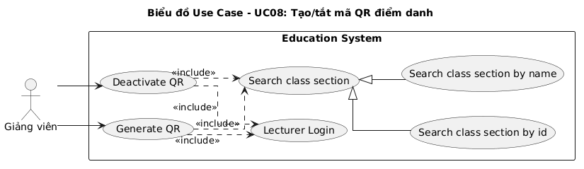
Hình 1: Biểu đồ Use Case – UC08: Tạo/tắt mã QR điểm danh

Mô tả UC:
• Generate QR: GV tạo mã QR điểm danh cho một buổi học cụ thể, kèm tọa độ GPS và thời hạn sử dụng.
• Deactivate QR: GV tắt mã QR trước khi hết hạn; các SV chưa điểm danh tự động bị ghi nhận vắng.
• Search class section: GV tìm kiếm lớp học phần (theo mã hoặc tên) để phục vụ thao tác.

(b) UC09 – Quản lý điểm danh

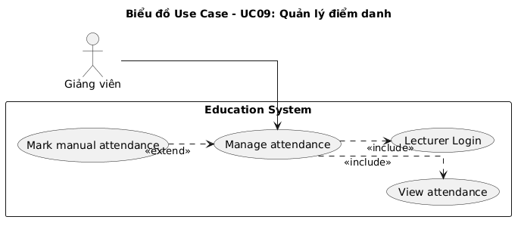
Hình 2: Biểu đồ Use Case – UC09: Quản lý điểm danh

Mô tả UC:
• Manage attendance: GV xem và chỉnh sửa kết quả điểm danh của SV theo từng buổi học.
• View attendance: GV xem trạng thái điểm danh toàn bộ SV trong một buổi học.
• Mark manual attendance: GV điểm danh thủ công hoặc chỉnh sửa trạng thái điểm danh đã có cho một SV cụ thể.

(c) UC10 – Xem điểm

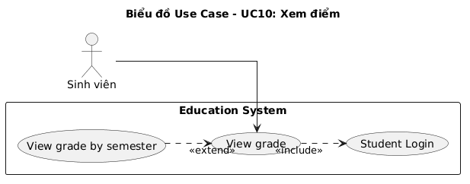
Hình 3: Biểu đồ Use Case – UC10: Xem điểm

Mô tả UC:
• View grade: SV xem các đầu điểm và điểm tổng kết của các học phần đã đăng ký.
• View grade by semester: SV xem chi tiết điểm theo kỳ học.

(d) UC11 – Nhập/sửa điểm

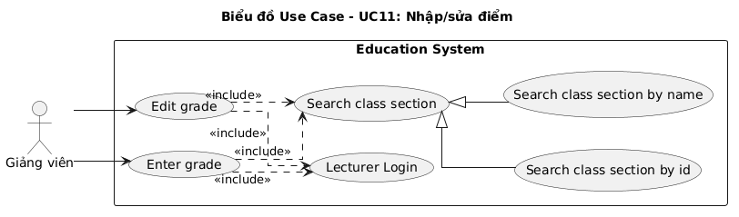
Hình 4: Biểu đồ Use Case – UC11: Nhập/sửa điểm

Mô tả UC:
• Enter grade: GV nhập điểm thành phần và điểm thi cho SV trong lớp phụ trách.
• Edit grade: GV chỉnh sửa điểm đã nhập trong thời gian cho phép.

II.1. Mô hình hóa chức năng – Module 3

Kịch bản UC08: Tạo/tắt mã QR điểm danh

Trường | Nội dung
Use case | Tạo/tắt mã QR điểm danh
Actor | Giảng viên
Tiền điều kiện | Giảng viên đã đăng nhập; buổi học chưa mở điểm danh
Hậu điều kiện | Buổi học có danh sách điểm danh hoàn chỉnh cho tất cả sinh viên
Kịch bản chính | 1. Giảng viên chọn chức năng "Điểm danh" từ giao diện chính.  2. Hệ thống hiển thị giao diện tìm kiếm lớp học phần với ô nhập từ khóa và nút Tìm.  3. Giảng viên nhập từ khóa "INT1340" và nhấn nút Tìm.  4. Hệ thống hiển thị danh sách lớp học phần phù hợp:  Mã lớp Tên học phần Phòng Giờ  INT1340.01 Nhập môn CNPM A101 07:30  INT1340.02 Nhập môn CNPM B203 09:30  5. Giảng viên chọn lớp INT1340.01.  6. Hệ thống hiển thị danh sách các buổi học của lớp INT1340.01.  7. Giảng viên chọn buổi học ngày hôm nay và nhấn "Tạo mã QR".  8. Hệ thống hiển thị mã QR điểm danh cho buổi học trên màn hình.  9. (Sinh viên điểm danh trong thời gian mã mở.)  10. Giảng viên nhấn "Tắt mã QR" sau khi kết thúc điểm danh.  11. Hệ thống đóng điểm danh, chốt danh sách và đánh dấu các sinh viên chưa điểm danh là "vắng".  12. Hệ thống thông báo "Đã đóng điểm danh – X sinh viên có mặt, Y sinh viên vắng".
Ngoại lệ | 7. Buổi học đã có mã QR đang hoạt động.  7.1 Hệ thống hiển thị thông báo "Buổi học đã mở điểm danh".  7.2 Giảng viên chọn buổi học khác (quay về Bước 6).

Kịch bản UC09: Quản lý điểm danh

Trường | Nội dung
Use case | Quản lý điểm danh
Actor | Giảng viên
Tiền điều kiện | Giảng viên đã đăng nhập
Hậu điều kiện | Trạng thái điểm danh của sinh viên được cập nhật chính xác
Kịch bản chính | 1. Giảng viên chọn chức năng "Quản lý điểm danh" từ giao diện chính.  2. Hệ thống hiển thị giao diện tìm kiếm lớp học phần.  3. Giảng viên tìm và chọn lớp học phần INT1340.01.  4. Hệ thống hiển thị danh sách các buổi học của lớp.  5. Giảng viên chọn buổi học cần xem.  6. Hệ thống hiển thị danh sách sinh viên kèm trạng thái điểm danh của buổi học:  MSSV Họ tên Trạng thái Giờ điểm danh Hình thức  B23DCAT120 Nguyễn Bá Hùng Có mặt 07:35 QR  B23DCAT280 Trần Xuân Thành Có mặt 07:38 QR  B23DCCN266 Phạm Thị Thiên Hà Vắng — —  7. Giảng viên chọn sinh viên Phạm Thị Thiên Hà để chỉnh trạng thái.  8. Hệ thống hiển thị form chỉnh sửa với dropdown trạng thái (vắng/có mặt/đi muộn) và ô nhập lý do.  9. Giảng viên chọn trạng thái "Có mặt", nhập lý do "Có giấy phép" và nhấn "Lưu".  10. Hệ thống cập nhật trạng thái điểm danh và thông báo "Cập nhật thành công".
Ngoại lệ | 9. Trạng thái mới trùng với trạng thái cũ.  9.1 Hệ thống hiển thị cảnh báo "Trạng thái không thay đổi".  9.2 Giảng viên chọn trạng thái khác (quay về Bước 8).

Kịch bản UC10: Xem điểm

Trường | Nội dung
Use case | Xem điểm
Actor | Sinh viên
Tiền điều kiện | Sinh viên đã đăng nhập
Hậu điều kiện | Sinh viên xem được kết quả điểm số các môn đã đăng ký
Kịch bản chính | 1. Sinh viên chọn chức năng "Xem điểm" từ giao diện chính.  2. Hệ thống hiển thị danh sách lớp học đã đăng ký kèm trạng thái điểm:  Mã lớp Tên học phần Học kỳ Trạng thái  INT1340.01 Nhập môn CNPM 2024-1 Đã có điểm  INT1305.02 Lập trình Web 2024-1 Chưa có điểm  3. Sinh viên chọn học kỳ "2024-1" để xem chi tiết.  4. Hệ thống hiển thị bảng chi tiết điểm các môn trong học kỳ:  Tên học phần Thường xuyên Giữa kỳ Cuối kỳ Tổng kết Xếp loại  Nhập môn CNPM 9.0 8.5 9.0 8.9 A
Ngoại lệ | 3. Học phần chưa có điểm.  3.1 Hệ thống hiển thị thông báo "Chưa có điểm" tại dòng học phần đó.  3.2 Sinh viên tiếp tục xem các môn khác.

Kịch bản UC11: Nhập/sửa điểm

Trường | Nội dung
Use case | Nhập/sửa điểm
Actor | Giảng viên
Tiền điều kiện | Giảng viên đã đăng nhập; lớp học phần đang trong giai đoạn nhập điểm
Hậu điều kiện | Điểm số của sinh viên được lưu vào hệ thống
Kịch bản chính | 1. Giảng viên chọn chức năng "Nhập điểm" từ giao diện chính.  2. Hệ thống hiển thị giao diện tìm kiếm lớp học phần với ô nhập từ khóa và nút Tìm.  3. Giảng viên nhập từ khóa "INT1340" và nhấn Tìm.  4. Hệ thống hiển thị danh sách lớp học phần phù hợp:  Mã lớp Tên học phần Số SV Trạng thái  INT1340.01 Nhập môn CNPM 35 Đang nhập điểm  5. Giảng viên chọn lớp INT1340.01.  6. Hệ thống hiển thị bảng sinh viên với các ô nhập điểm:  MSSV Họ tên Thường xuyên Giữa kỳ Cuối kỳ Tổng kết  B23DCAT120 Nguyễn Bá Hùng 8.5 7.0 [__] —  B23DCAT280 Trần Xuân Thành 9.0 8.5 [__] —  B23DCCN266 Phạm Thị Thiên Hà 9.5 9.0 [__] —  7. Giảng viên nhập điểm cuối kỳ cho từng sinh viên.  8. Hệ thống tính và hiển thị điểm tổng kết tương ứng.  9. Giảng viên nhấn "Xác nhận nộp điểm".  10. Hệ thống lưu điểm và thông báo "Nộp điểm thành công".
Ngoại lệ | 7. Điểm nhập ngoài thang [0, 10].  7.1 Hệ thống hiển thị lỗi "Điểm phải trong khoảng 0–10" ngay tại ô nhập.  7.2 Giảng viên nhập lại giá trị hợp lệ (quay về Bước 7).  9. Giảng viên sửa điểm ngoài thời gian cho phép.  9.1 Hệ thống hiển thị thông báo "Đã quá thời hạn sửa điểm".  9.2 Giảng viên liên hệ bộ phận đào tạo để được hỗ trợ.

II.2. Mô hình hóa lớp – Module 3

Bước 1: Mô tả chức năng bằng đoạn văn xuôi

Giảng viên mở mã QR điểm danh cho một buổi học; hệ thống hiển thị mã QR trên giao diện để sinh viên quét. Khi giảng viên tắt mã QR, hệ thống chốt danh sách và ghi nhận sinh viên chưa điểm danh là vắng. Giảng viên có thể xem toàn bộ danh sách điểm danh theo buổi và điểm danh thủ công/chỉnh sửa trạng thái cho từng sinh viên. Giảng viên nhập điểm số cho từng loại bài kiểm tra (thường xuyên, giữa kỳ, cuối kỳ); hệ thống hiển thị điểm tổng kết. Sinh viên xem điểm theo môn học và theo học kỳ.

Bước 2 + 3: Trích danh từ và đánh giá

▪ Mã QR điểm danh → loại: cơ chế kỹ thuật tạm thời — không thành Entity lâu dài; lưu như thuộc tính của Attendance
▪ Buổi học → lớp Schedule (đã định nghĩa ở Module 2)
▪ Lớp học phần → lớp Class (đã định nghĩa ở Module 2)
▪ Sinh viên → Actor = User với role = STUDENT
▪ Bản ghi điểm danh → lớp Attendance: scheduleId, studentId, sessionDate, status, method
▪ Trạng thái điểm danh → thuộc tính của Attendance (enum: present/absent/late)
▪ Hình thức điểm danh → thuộc tính của Attendance (enum: qr/manual) — khớp cột "hình thức" trong docx
▪ Điểm số → lớp Grade: enrollmentId, type, name, score, maxScore, weight
▪ Loại bài kiểm tra → thuộc tính của Grade (enum: assignment/midterm/final)
▪ Trọng số → thuộc tính của Grade.weight
▪ Điểm tổng kết → giá trị tính toán từ các Grade, không lưu riêng
▪ Đăng ký học phần → lớp Enrollment (đã định nghĩa ở Module 2)
▪ Tin nhắn → loại: UC14 "Nhắn tin" đã bỏ khỏi phạm vi — không tạo lớp Message

Các lớp giữ lại (mới trong Module 3): Attendance, Grade
Tái sử dụng từ module khác: Schedule, Class, Enrollment, User

Bước 4: Xác định quan hệ số lượng

• 1 Schedule (lịch học trong tuần) có nhiều ClassSession (buổi học cụ thể theo ngày) → Schedule – ClassSession: 1 – n
• 1 ClassSession gắn với 1 QRCode → ClassSession – QRCode: 1 – 1
• 1 Student (User) và 1 ClassSession có quan hệ n – n thông qua Attendance
• 1 Enrollment có nhiều Grade → Enrollment – Grade: 1 – n

Bước 5: Sơ đồ thực thể

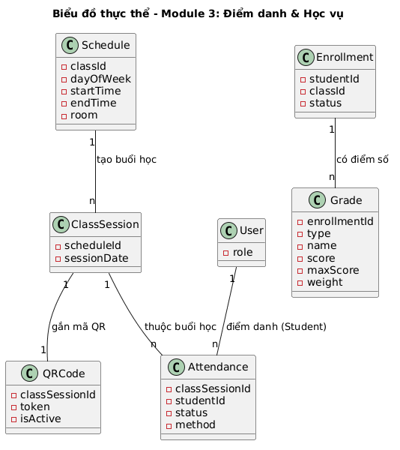
Hình 5: Biểu đồ thực thể – Module 3: Điểm danh & Học vụ

II.3. Sơ đồ lớp phân tích BCE – Module 3

UC08 – Tạo/tắt mã QR

Phân tích chi tiết chức năng Tạo/tắt mã QR:
• GV vào giao diện → đề xuất lớp QRSessionView với ô tìm lớp, nút Tạo mã QR, nút Tắt mã QR và bảng danh sách điểm danh.
• GV tìm và chọn lớp học phần → QRSessionView gọi searchClassSection() của lớp Class.
• GV chọn buổi học và nhấn "Tạo mã QR" → QRSessionView gọi generateQr() của lớp Attendance.
• Hệ thống hiển thị mã QR điểm danh → QRSessionView cập nhật giao diện với mã QR.
• GV nhấn "Tắt mã QR" → QRSessionView gọi deactivateQr() của lớp Attendance.
• Hệ thống đóng điểm danh, ghi vắng cho SV chưa điểm danh → QRSessionView cập nhật danh sách.

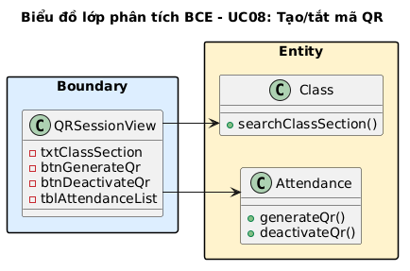
Hình 6: Biểu đồ lớp phân tích BCE – UC08: Tạo/tắt mã QR

UC09 – Quản lý điểm danh

Phân tích chi tiết chức năng Quản lý điểm danh:
• GV vào giao diện → đề xuất lớp AttendanceManageView với dropdown chọn buổi học và bảng danh sách SV kèm trạng thái.
• GV chọn buổi học → AttendanceManageView gọi viewAttendance() của lớp Attendance.
• Hệ thống hiển thị danh sách SV với trạng thái, giờ điểm danh và hình thức → AttendanceManageView cập nhật bảng.
• GV chọn SV và chỉnh trạng thái → AttendanceManageView gọi markManualAttendance() của lớp Attendance.
• Hệ thống lưu và thông báo cập nhật thành công → AttendanceManageView hiển thị trạng thái mới.

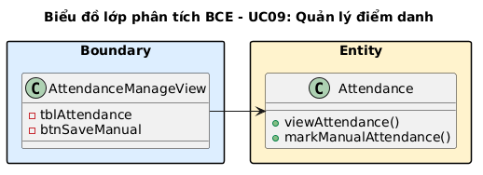
Hình 7: Biểu đồ lớp phân tích BCE – UC09: Quản lý điểm danh

UC10 – Xem điểm

Phân tích chi tiết chức năng Xem điểm:
• SV vào giao diện xem điểm → đề xuất lớp GradeView với danh sách lớp đã đăng ký kèm điểm tổng kết và bộ lọc học kỳ.
• SV xem tổng quan điểm → GradeView gọi viewGrade() của lớp Grade.
• Hệ thống hiển thị danh sách lớp đã đăng ký và trạng thái điểm → GradeView hiển thị danh sách.
• SV chọn học kỳ để xem chi tiết → GradeView gọi viewGradeBySemester() của lớp Grade.
• Hệ thống hiển thị bảng chi tiết điểm theo kỳ → GradeView hiển thị bảng chi tiết.

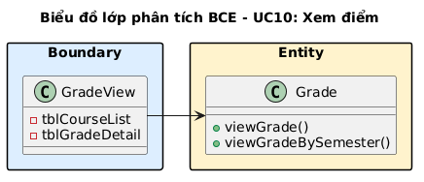
Hình 8: Biểu đồ lớp phân tích BCE – UC10: Xem điểm

UC11 – Nhập/sửa điểm

Phân tích chi tiết chức năng Nhập/sửa điểm:
• GV vào giao diện nhập điểm → đề xuất lớp GradeEntryView với ô tìm lớp, bảng nhập điểm và nút xác nhận.
• GV tìm và chọn lớp học phần → GradeEntryView gọi searchClassSection() của lớp Class.
• Hệ thống hiển thị bảng SV với ô nhập điểm → GradeEntryView hiển thị bảng chỉnh sửa.
• GV nhập điểm và nhấn "Xác nhận nộp điểm" → GradeEntryView gọi enterGrade() của lớp Grade.
• GV sửa điểm đã nộp → GradeEntryView gọi editGrade() của lớp Grade.
• Hệ thống lưu và thông báo thành công → GradeEntryView hiển thị thông báo.

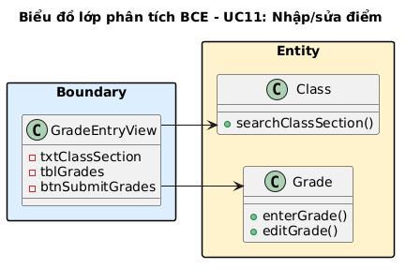
Hình 9: Biểu đồ lớp phân tích BCE – UC11: Nhập/sửa điểm

II.4. Biểu đồ tuần tự phân tích – Module 3

Biểu đồ UC08: Tạo/tắt mã QR

Kịch bản phiên bản 2 – UC08 Tạo/tắt mã QR

• Giảng viên chọn chức năng Điểm danh và truy cập giao diện QRSessionView.
• Giảng viên nhập từ khóa tìm kiếm lớp học phần và nhấn Tìm.
• Lớp QRSessionView gọi lớp Class để thực hiện tìm kiếm qua phương thức searchClassSection.
• Lớp Class trả về danh sách lớp học phần phù hợp.
• Lớp QRSessionView hiển thị danh sách lớp cho giảng viên.
• Giảng viên chọn lớp INT1340.01 và chọn buổi học, sau đó nhấn "Tạo mã QR".
• Lớp QRSessionView gọi lớp Attendance qua phương thức generateQr.
• Lớp Attendance tạo mã QR và trả kết quả về QRSessionView.
• Lớp QRSessionView hiển thị mã QR điểm danh cho giảng viên.
• Giảng viên nhấn "Tắt mã QR" sau khi kết thúc điểm danh.
• Lớp QRSessionView gọi lớp Attendance qua phương thức deactivateQr.
• Lớp Attendance đóng điểm danh, ghi vắng cho SV chưa điểm danh và trả kết quả.
• Lớp QRSessionView hiển thị thông báo đóng điểm danh và cập nhật danh sách.

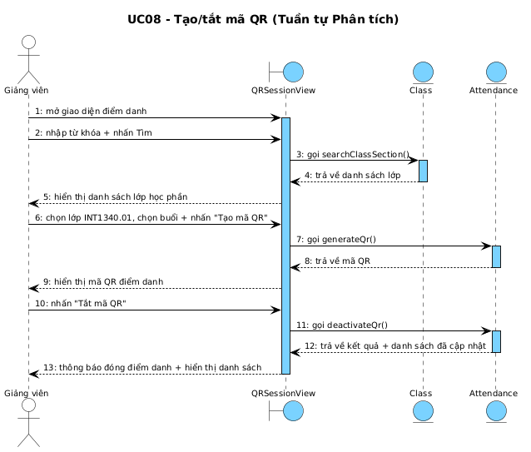
Hình 10: UC08 – Tạo/tắt mã QR (Tuần tự Phân tích)

Biểu đồ UC09: Quản lý điểm danh

Kịch bản phiên bản 2 – UC09 Quản lý điểm danh

• Giảng viên chọn chức năng Quản lý điểm danh và truy cập giao diện AttendanceManageView.
• Lớp AttendanceManageView tự động tải danh sách lớp học phần của giảng viên.
• Giảng viên chọn lớp INT1340.01 và chọn buổi học cần xem.
• Lớp AttendanceManageView gọi lớp Attendance qua phương thức viewAttendance.
• Lớp Attendance trả về danh sách sinh viên kèm trạng thái điểm danh.
• Lớp AttendanceManageView hiển thị bảng điểm danh cho giảng viên.
• Giảng viên chọn sinh viên Phạm Thị Thiên Hà để chỉnh sửa trạng thái.
• Giảng viên chọn trạng thái "Có mặt", nhập lý do và nhấn "Lưu".
• Lớp AttendanceManageView gọi lớp Attendance qua phương thức markManualAttendance.
• Lớp Attendance cập nhật trạng thái và trả kết quả thành công.
• Lớp AttendanceManageView hiển thị thông báo "Cập nhật thành công" và cập nhật bảng.

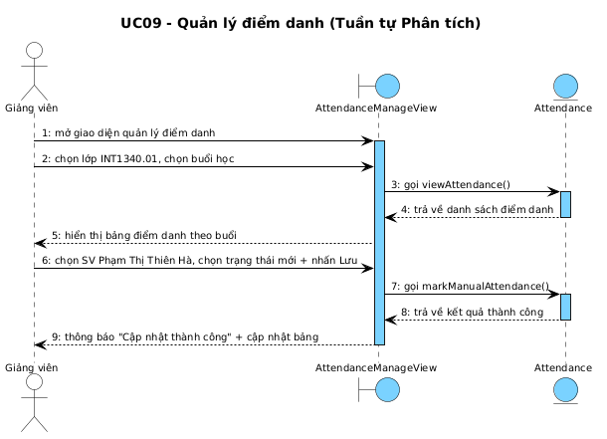
Hình 11: UC09 – Quản lý điểm danh (Tuần tự Phân tích)

Biểu đồ UC10: Xem điểm

Kịch bản phiên bản 2 – UC10 Xem điểm

• Sinh viên chọn chức năng Xem điểm và truy cập giao diện GradeView.
• Lớp GradeView gọi lớp Grade qua phương thức viewGrade.
• Lớp Grade trả về danh sách lớp đã đăng ký kèm trạng thái điểm.
• Lớp GradeView hiển thị danh sách cho sinh viên.
• Sinh viên chọn học kỳ "2024-1" để xem chi tiết.
• Lớp GradeView gọi lớp Grade qua phương thức viewGradeBySemester.
• Lớp Grade trả về bảng chi tiết điểm theo kỳ học.
• Lớp GradeView hiển thị bảng chi tiết điểm cho sinh viên.

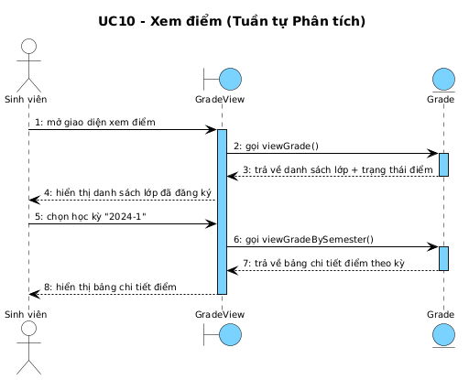
Hình 12: UC10 – Xem điểm (Tuần tự Phân tích)

Biểu đồ UC11: Nhập/sửa điểm

Kịch bản phiên bản 2 – UC11 Nhập/sửa điểm

• Giảng viên chọn chức năng Nhập điểm và truy cập giao diện GradeEntryView.
• Giảng viên nhập từ khóa tìm kiếm lớp học phần và nhấn Tìm.
• Lớp GradeEntryView gọi lớp Class qua phương thức searchClassSection.
• Lớp Class trả về danh sách lớp học phần phù hợp.
• Lớp GradeEntryView hiển thị danh sách lớp cho giảng viên.
• Giảng viên chọn lớp INT1340.01.
• Lớp GradeEntryView hiển thị bảng sinh viên với các ô nhập điểm.
• Giảng viên nhập điểm cuối kỳ cho từng sinh viên.
• Giảng viên nhấn "Xác nhận nộp điểm".
• Lớp GradeEntryView gọi lớp Grade qua phương thức enterGrade.
• Lớp Grade lưu điểm và trả kết quả thành công.
• Lớp GradeEntryView hiển thị thông báo "Nộp điểm thành công".

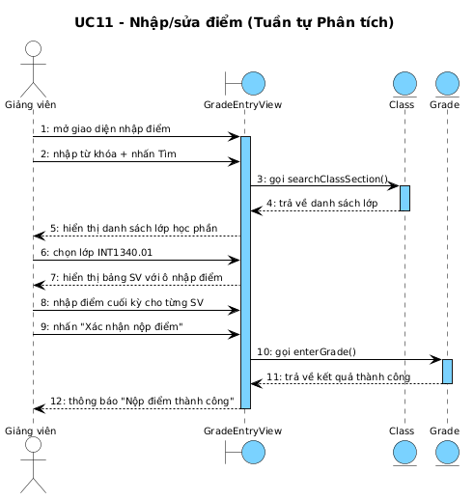
Hình 13: UC11 – Nhập/sửa điểm (Tuần tự Phân tích)

III.1. Thiết kế lớp thực thể – Module 3

Bước 1 – Thêm id

Thêm id : int cho các lớp mới trong module: Attendance và Grade.

Bước 2 – Thêm kiểu dữ liệu (TypeScript/NestJS)

Attendance:
• id: number, classSessionId: number, studentId: number
• status: AttendanceStatus (enum: PRESENT | ABSENT | LATE)
• method: AttendanceMethod (enum: QR | MANUAL) — cột "hình thức" trong docx
• qrToken: string | null, gpsLatitude: number | null, gpsLongitude: number | null
• distance: number | null, scannedAt: Date | null, note: string | null

Grade:
• id: number, enrollmentId: number
• type: GradeType (enum: ASSIGNMENT | MIDTERM | FINAL)
• name: string, score: number, maxScore: number, weight: number

Bước 3 – Chuyển association → composition/aggregation

• Schedule 1 *── n ClassSession — composition (ClassSession không tồn tại nếu không có Schedule)
• ClassSession 1 ◇── n Attendance — aggregation (ClassSession tồn tại độc lập)
• User 1 ◇── n Attendance — aggregation (User tồn tại độc lập)
• Enrollment 1 *── n Grade — composition (Grade không tồn tại nếu không có Enrollment)

Bước 4 – Thuộc tính kiểu đối tượng

• Attendance chứa: classSession: ClassSession, student: User
• Grade chứa: enrollment: Enrollment

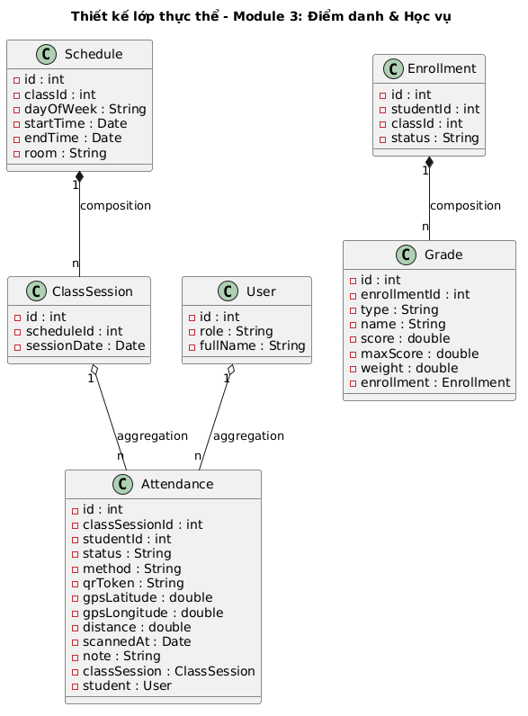
Hình 14: Thiết kế lớp thực thể – Module 3: Điểm danh & Học vụ

III.2. Thiết kế CSDL – Module 3

Bước 1–4: Bảng và khóa

tblClassSession:

Cột | Kiểu | Ràng buộc | Ghi chú
classSessionId | SERIAL | PK | Khóa chính tự tăng
scheduleId | INTEGER(10) | FK → tblSchedule | Lịch học trong tuần
sessionDate | DATE | NOT NULL | Ngày buổi học cụ thể

tblAttendance:

Cột | Kiểu | Ràng buộc | Ghi chú
attendanceId | SERIAL | PK | Khóa chính tự tăng
classSessionId | INTEGER(10) | FK → tblClassSession | Buổi học cụ thể
studentId | INTEGER(10) | FK → tblUser | Sinh viên
status | VARCHAR(10) | NOT NULL | present / absent / late
method | VARCHAR(10) | NOT NULL | qr / manual
qrToken | VARCHAR(255) | NULL | Token QR đã dùng
gpsLatitude | DOUBLE(10) | NULL | Vĩ độ GPS
gpsLongitude | DOUBLE(10) | NULL | Kinh độ GPS
distance | DOUBLE(10) | NULL | Khoảng cách tính được (m)
scannedAt | TIMESTAMP | NULL | Thời điểm điểm danh
note | TEXT | NULL | Lý do chỉnh sửa thủ công

tblGrade:

Cột | Kiểu | Ràng buộc | Ghi chú
gradeId | SERIAL | PK | Khóa chính tự tăng
enrollmentId | INTEGER(10) | FK → tblEnrollment | Đăng ký học phần
type | VARCHAR(20) | NOT NULL | assignment / midterm / final
name | VARCHAR(100) | NOT NULL | Tên đầu điểm
score | DOUBLE(10) | NOT NULL | Điểm đạt được
maxScore | DOUBLE(10) | NOT NULL | Điểm tối đa
weight | DOUBLE(10) | NOT NULL | Trọng số (%)

Bước 5 – Loại bỏ dư thừa

Điểm tổng kết không lưu — tính runtime từ score × weight. Không có thuộc tính dẫn xuất nào cần loại bỏ.

ERD PlantUML

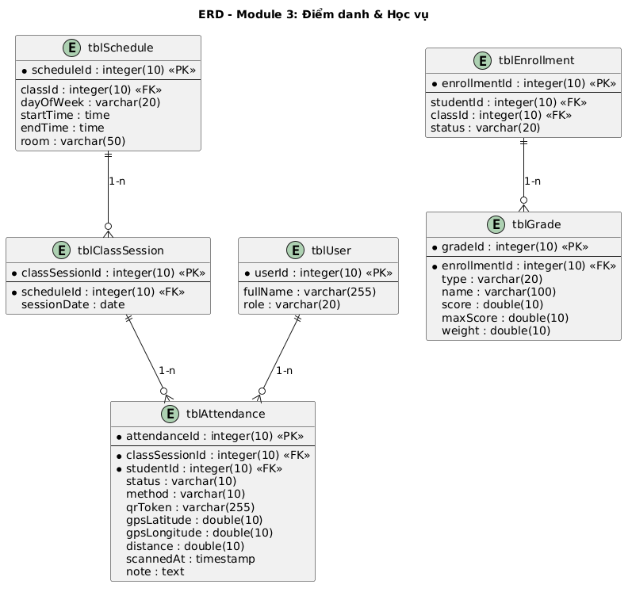
Hình 15: ERD – Module 3: Điểm danh & Học vụ

III.3.1. Thiết kế giao diện – Module 3

Màn hình 1: QRSessionPage

┌─────────────────────────────────────────────────────────┐
│ Điểm danh – QR Session │
│ │
│ Tìm lớp: [________________________] [ Tìm ] │
│ │
│ ┌──────────────┬───────────────┬──────┬────────┐ │
│ │ Mã lớp │ Tên học phần │ Phòng│ Giờ │ │
│ ├──────────────┼───────────────┼──────┼────────┤ │
│ │ INT1340.01 │ Nhập môn CNPM │ A101 │ 07:30 │ │
│ └──────────────┴───────────────┴──────┴────────┘ │
│ │
│ Buổi học: [Thứ 2 – 09/06/2026 – 07:30-09:00] │
│ │
│ ┌──────────────────────────┐ │
│ │ │ │
│ │ ██████████████ │ ← Mã QR điểm danh │
│ │ ██ ██ │ │
│ │ ██ ██████ ██ │ │
│ │ ██ ██ │ │
│ │ ██████████████ │ │
│ │ │ │
│ └──────────────────────────┘ │
│ │
│ [ Tạo mã QR ] [ Tắt mã QR ] │
│ │
│ ┌──────────────┬────────────────┬──────────┐ │
│ │ MSSV │ Họ tên │ Trạng thái│ │
│ ├──────────────┼────────────────┼──────────┤ │
│ │ B23DCAT120 │ Nguyễn Bá Hùng │ Có mặt │ │
│ │ B23DCAT280 │ Trần Xuân Thành│ Có mặt │ │
│ │ B23DCCN266 │ Phạm Thị T. Hà │ Vắng │ │
│ └──────────────┴────────────────┴──────────┘ │
└─────────────────────────────────────────────────────────┘

Màn hình 2: AttendanceManagePage

┌─────────────────────────────────────────────────────────┐
│ Quản lý điểm danh – INT1340.01 │
│ │
│ Buổi học: [ Thứ 2 – 09/06/2026 ▼ ] │
│ │
│ ┌──────────┬────────────────┬──────────┬──────┬──────┬───────┐ │
│ │ MSSV │ Họ tên │ Trạng thái│ Giờ │ HTức │[Sửa] │ │
│ ├──────────┼────────────────┼──────────┼──────┼──────┼───────┤ │
│ │B23DCAT120│ Nguyễn Bá Hùng │ Có mặt │07:35 │ QR │[Sửa] │ │
│ │B23DCAT280│ Trần Xuân Thành│ Có mặt │07:38 │ QR │[Sửa] │ │
│ │B23DCCN266│ Phạm Thị T. Hà │ Vắng │ — │ — │[Sửa] │ │
│ └──────────┴────────────────┴──────────┴──────┴──────┴───────┘ │
│ │
│ ┌──────────────── Modal sửa trạng thái ─────────────┐ │
│ │ SV: Phạm Thị Thiên Hà – B23DCCN266 │ │
│ │ Trạng thái: [ Có mặt ▼ ] │ │
│ │ Lý do: [____________________________] │ │
│ │ [ Hủy ] [ Lưu ] │ │
│ └───────────────────────────────────────────────────┘ │
└─────────────────────────────────────────────────────────┘

Màn hình 3: GradePage

┌─────────────────────────────────────────────────────────┐
│ Xem điểm – Sinh viên │
│ │
│ Học kỳ: [ 2024-1 ▼ ] │
│ │
│ ┌──────────────┬───────────────┬──────┬──────┬───────┐ │
│ │ Mã lớp │ Tên học phần │ TX │ GK │ CK │ │
│ ├──────────────┼───────────────┼──────┼──────┼───────┤ │
│ │ INT1340.01 │ Nhập môn CNPM │ 9.0 │ 8.5 │ 9.0 │ │
│ │ INT1305.02 │ Lập trình Web │ — │ — │ — │ │
│ └──────────────┴───────────────┴──────┴──────┴───────┘ │
│ │
│ ┌──────────────────── Chi tiết: INT1340.01 ──────────┐ │
│ │ Loại điểm │ Điểm │ Trọng số │ │ │
│ │ Thường xuyên │ 9.0 │ 20% │ │ │
│ │ Giữa kỳ │ 8.5 │ 30% │ │ │
│ │ Cuối kỳ │ 9.0 │ 50% │ │ │
│ │ ────────────────────────────── │ │ │
│ │ Tổng kết: 8.9 Xếp loại: A │ │ │
│ └────────────────────────────────────────────────────┘ │
└─────────────────────────────────────────────────────────┘

Màn hình 4: GradeEntryPage

┌─────────────────────────────────────────────────────────┐
│ Nhập điểm – Giảng viên │
│ │
│ Tìm lớp: [________________________] [ Tìm ] │
│ │
│ ┌──────────────┬───────────────┬──────┬────────┐ │
│ │ Mã lớp │ Tên học phần │ SV │ Trạng thái│ │
│ ├──────────────┼───────────────┼──────┼───────────┤ │
│ │ INT1340.01 │ Nhập môn CNPM │ 35 │ Đang nhập │ │
│ └──────────────┴───────────────┴──────┴───────────┘ │
│ │
│ ┌──────────┬────────────────┬────┬────┬────┬───────┐ │
│ │ MSSV │ Họ tên │ TX │ GK │ CK │ Tổng │ │
│ ├──────────┼────────────────┼────┼────┼────┼───────┤ │
│ │B23DCAT120│ Nguyễn Bá Hùng │8.5 │7.0 │[__]│ — │ │
│ │B23DCAT280│ Trần Xuân Thành│9.0 │8.5 │[__]│ — │ │
│ │B23DCCN266│ Phạm Thị T. Hà │9.5 │9.0 │[__]│ — │ │
│ └──────────┴────────────────┴────┴────┴────┴───────┘ │
│ │
│ [ Xác nhận nộp điểm ] │
└─────────────────────────────────────────────────────────┘

III.3.2. Sơ đồ lớp thiết kế – Module 3 (React MVC)

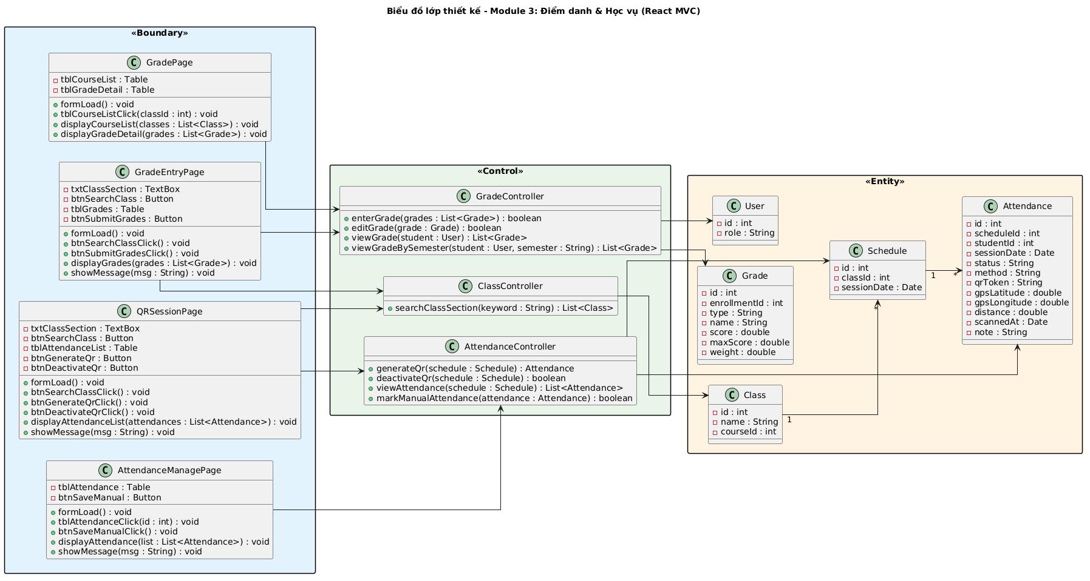
Hình 16: Biểu đồ lớp thiết kế – Module 3: Điểm danh & Học vụ (React MVC)

III.4. Biểu đồ tuần tự thiết kế – Module 3

Biểu đồ UC08: Tạo/tắt mã QR

Kịch bản phiên bản 3 – UC08 Tạo/tắt mã QR

• Giảng viên truy cập giao diện QRSessionPage, phương thức formLoad() được gọi tự động.
• Giảng viên nhập từ khóa "INT1340" và nhấn Tìm; QRSessionPage gọi btnSearchClassClick().
• Phương thức btnSearchClassClick() gọi ClassController.searchClassSection(keyword: String).
• ClassController gọi Class để truy vấn và trả về List<Class>.
• QRSessionPage gọi displayAttendanceList() để hiển thị danh sách lớp.
• Giảng viên chọn lớp INT1340.01, chọn buổi học và nhấn "Tạo mã QR"; QRSessionPage gọi btnGenerateQrClick().
• Phương thức btnGenerateQrClick() gọi AttendanceController.generateQr(schedule: Schedule).
• AttendanceController gọi Attendance để tạo mã QR và trả về đối tượng Attendance.
• QRSessionPage nhận kết quả và hiển thị mã QR trên giao diện.
• Giảng viên nhấn "Tắt mã QR"; QRSessionPage gọi btnDeactivateQrClick().
• Phương thức btnDeactivateQrClick() gọi AttendanceController.deactivateQr(schedule: Schedule).
• AttendanceController gọi Attendance để đóng điểm danh, trả về boolean.
• QRSessionPage gọi showMessage("Đã đóng điểm danh") và cập nhật bảng.

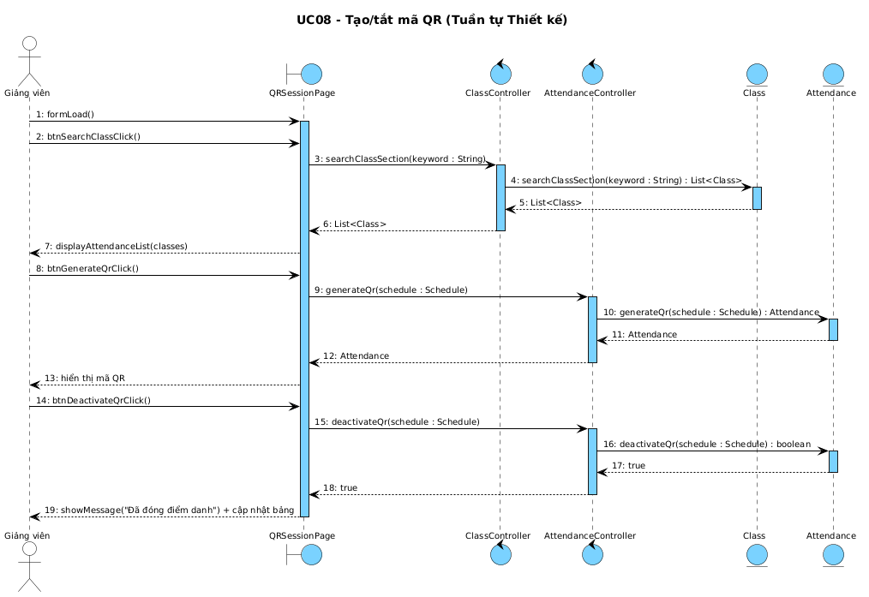
Hình 17: UC08 – Tạo/tắt mã QR (Tuần tự Thiết kế)

Biểu đồ UC09: Quản lý điểm danh

Kịch bản phiên bản 3 – UC09 Quản lý điểm danh

• Giảng viên truy cập AttendanceManagePage, formLoad() tự động gọi AttendanceController.viewAttendance(schedule: Schedule).
• AttendanceController gọi Attendance truy vấn và trả về List<Attendance>.
• AttendanceManagePage gọi displayAttendance(list: List<Attendance>) để hiển thị bảng.
• Giảng viên click dòng SV Phạm Thị Thiên Hà; AttendanceManagePage gọi tblAttendanceClick(id: int).
• Giao diện hiển thị modal chỉnh sửa với trạng thái hiện tại.
• Giảng viên chọn trạng thái "Có mặt", nhập lý do và nhấn Lưu; btnSaveManualClick() được kích hoạt.
• AttendanceManagePage gọi AttendanceController.markManualAttendance(attendance: Attendance).
• AttendanceController gọi Attendance cập nhật và trả về boolean.
• AttendanceManagePage gọi showMessage("Cập nhật thành công") và refresh bảng.

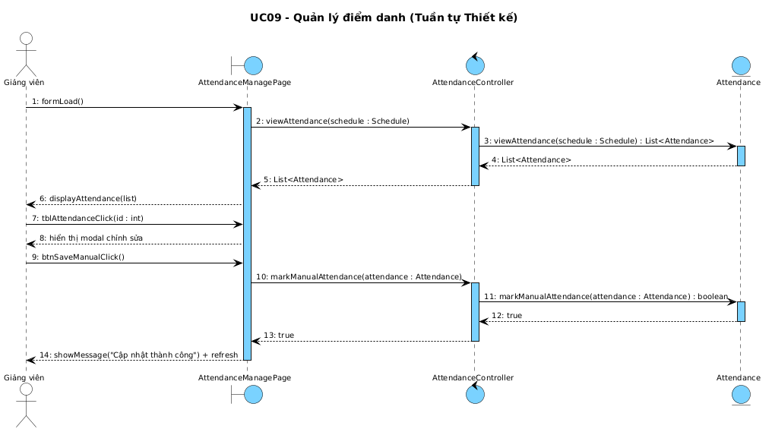
Hình 18: UC09 – Quản lý điểm danh (Tuần tự Thiết kế)

Biểu đồ UC10: Xem điểm

Kịch bản phiên bản 3 – UC10 Xem điểm

• Sinh viên truy cập GradePage, formLoad() tự động gọi GradeController.viewGrade(student: User).
• GradeController gọi Grade truy vấn và trả về List<Grade>.
• GradePage gọi displayCourseList(classes: List<Class>) để hiển thị danh sách môn.
• Sinh viên click lớp INT1340.01; GradePage gọi tblCourseListClick(classId: int).
• GradePage gọi GradeController.viewGradeBySemester(student: User, semester: String).
• GradeController gọi Grade truy vấn chi tiết và trả về List<Grade>.
• GradePage gọi displayGradeDetail(grades: List<Grade>) để hiển thị bảng chi tiết.

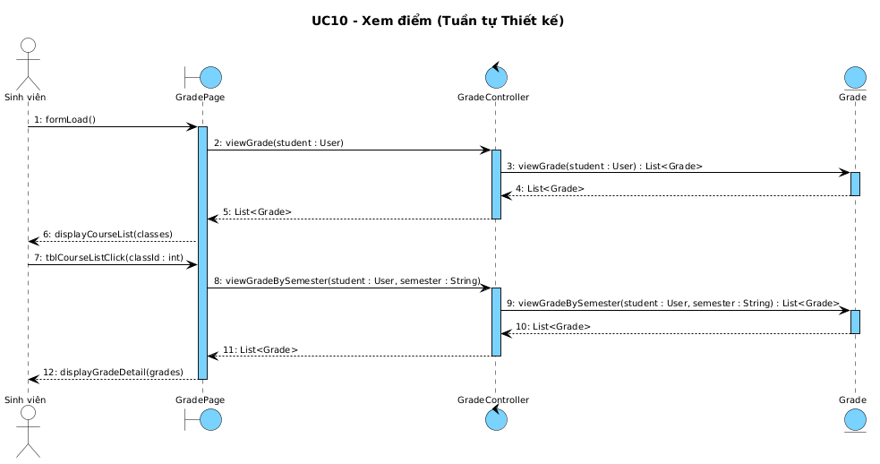
Hình 19: UC10 – Xem điểm (Tuần tự Thiết kế)

Biểu đồ UC11: Nhập/sửa điểm

Kịch bản phiên bản 3 – UC11 Nhập/sửa điểm

• Giảng viên truy cập GradeEntryPage, formLoad() khởi tạo giao diện.
• Giảng viên nhập từ khóa và nhấn Tìm; GradeEntryPage gọi btnSearchClassClick().
• btnSearchClassClick() gọi ClassController.searchClassSection(keyword: String).
• ClassController gọi Class truy vấn, trả về List<Class>.
• GradeEntryPage gọi displayGrades() để hiển thị danh sách lớp.
• Giảng viên chọn lớp INT1340.01; giao diện hiển thị bảng SV với ô nhập điểm.
• Giảng viên nhập điểm cuối kỳ cho từng SV.
• Giảng viên nhấn "Xác nhận nộp điểm"; GradeEntryPage gọi btnSubmitGradesClick().
• btnSubmitGradesClick() gọi GradeController.enterGrade(grades: List<Grade>).
• GradeController gọi Grade để lưu và trả về boolean.
• GradeEntryPage gọi showMessage("Nộp điểm thành công").

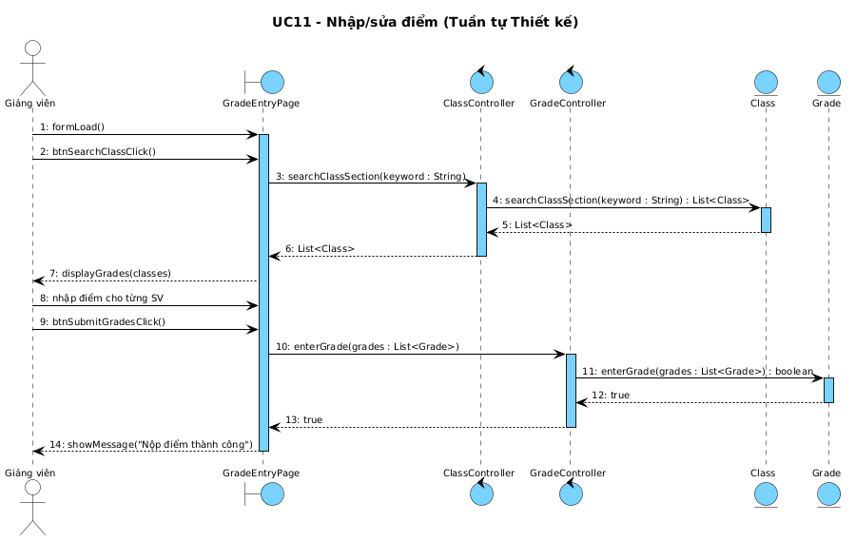
Hình 20: UC11 – Nhập/sửa điểm (Tuần tự Thiết kế)

IV. Cài đặt & Kiểm thử – Module 3

4a. Bảng test case

TT | Module | Test case
1 | UC08 | Tạo QR thành công cho buổi học chưa có QR đang hoạt động
2 | UC08 | Tạo QR thất bại khi buổi học đã có QR đang hoạt động
3 | UC08 | Tắt QR thành công – SV chưa điểm danh bị ghi vắng tự động
4 | UC09 | GV xem danh sách điểm danh theo buổi học thành công
5 | UC09 | GV sửa trạng thái thủ công thành công (vắng → có mặt)
6 | UC09 | GV sửa trạng thái trùng trạng thái cũ → cảnh báo "Trạng thái không thay đổi"
7 | UC10 | SV xem danh sách lớp đã đăng ký kèm trạng thái điểm thành công
8 | UC10 | SV xem chi tiết điểm theo kỳ học 2024-1 thành công
9 | UC10 | SV xem học phần INT1305.02 chưa có điểm → hiển thị "Chưa có điểm"
10 | UC11 | GV nhập điểm cuối kỳ và nộp thành công
11 | UC11 | GV nhập điểm = 11 (ngoài [0, 10]) → lỗi validation inline
12 | UC11 | GV sửa điểm ngoài thời gian cho phép → thông báo "Đã quá thời hạn sửa điểm"

4b. Trạng thái CSDL trước khi test

tblSchedule
| scheduleId | classId | dayOfWeek | startTime | endTime | room |
|------------|---------|-----------|-----------|---------|-------|
| 1 | 1 | Monday | 07:30:00 | 09:00:00| A101 |
| 2 | 1 | Monday | 07:30:00 | 09:00:00| A101 |

tblUser
| userId | fullName | role |
|--------|---------------------|----------|
| 1 | Nguyễn Bá Hùng | STUDENT |
| 2 | Trần Xuân Thành | STUDENT |
| 3 | Phạm Thị Thiên Hà | STUDENT |
| 4 | Nguyễn Văn Giảng | LECTURER |

tblEnrollment
| enrollmentId | studentId | classId | status |
|--------------|-----------|---------|----------|
| 1 | 1 | 1 | ENROLLED |
| 2 | 2 | 1 | ENROLLED |
| 3 | 3 | 1 | ENROLLED |

tblAttendance (trước TC01 – chưa có bản ghi nào cho scheduleId=1)
| attendanceId | scheduleId | studentId | sessionDate | status | method |
|--------------|------------|-----------|-------------|--------|--------|
| (trống) | | | | | |

tblGrade (trước TC10 – đã có điểm TX và GK, chưa có CK)
| gradeId | enrollmentId | type | name | score | maxScore | weight |
|---------|--------------|------------|-------------|-------|----------|--------|
| 1 | 1 | ASSIGNMENT | Thường xuyên| 8.5 | 10 | 20 |
| 2 | 1 | MIDTERM | Giữa kỳ | 7.0 | 10 | 30 |
| 3 | 2 | ASSIGNMENT | Thường xuyên| 9.0 | 10 | 20 |
| 4 | 2 | MIDTERM | Giữa kỳ | 8.5 | 10 | 30 |
| 5 | 3 | ASSIGNMENT | Thường xuyên| 9.5 | 10 | 20 |
| 6 | 3 | MIDTERM | Giữa kỳ | 9.0 | 10 | 30 |

4c. Kịch bản thực hiện chi tiết

TC01 – Tạo QR thành công (UC08)

Kịch bản | Kết quả mong đợi
1. GV đăng nhập với tài khoản giảng viên (userId=4) | Đăng nhập thành công, hiển thị giao diện chính
2. GV chọn chức năng "Điểm danh" | Hiển thị QRSessionPage với ô tìm kiếm lớp
3. GV nhập "INT1340" và nhấn Tìm | Hiển thị lớp INT1340.01 trong bảng kết quả
4. GV chọn lớp INT1340.01, chọn buổi học scheduleId=1 | Giao diện hiển thị thông tin buổi học và nút "Tạo mã QR"
5. GV nhấn "Tạo mã QR" | Hệ thống hiển thị mã QR điểm danh trên màn hình; bảng SV hiển thị trạng thái "Vắng" cho cả 3 SV
6. GV nhấn "Tắt mã QR" | Thông báo "Đã đóng điểm danh – 0 có mặt, 3 vắng"; tblAttendance có 3 bản ghi mới với status=ABSENT

TC10 – Nhập điểm thành công (UC11)

Kịch bản | Kết quả mong đợi
1. GV đăng nhập (userId=4) và chọn "Nhập điểm" | Hiển thị GradeEntryPage
2. GV nhập "INT1340" và nhấn Tìm | Hiển thị lớp INT1340.01 với trạng thái "Đang nhập điểm"
3. GV chọn lớp INT1340.01 | Bảng hiển thị 3 SV với điểm TX, GK đã có; cột CK để trống
4. GV nhập: Hùng=8.0, Thành=9.0, Hà=9.5 | Cột Tổng kết tự tính: Hùng=7.8, Thành=8.65, Hà=9.25
5. GV nhấn "Xác nhận nộp điểm" | Thông báo "Nộp điểm thành công"; tblGrade có thêm 3 bản ghi FINAL

4d. Trạng thái CSDL sau khi test

tblAttendance (sau TC01 – Tắt QR, 3 SV ghi vắng)
| attendanceId | scheduleId | studentId | sessionDate | status | method |
|--------------|------------|-----------|-------------|---------|--------|
| 1 | 1 | 1 | 2026-06-09 | ABSENT | QR |
| 2 | 1 | 2 | 2026-06-09 | ABSENT | QR |
| 3 | 1 | 3 | 2026-06-09 | ABSENT | QR |

tblGrade (sau TC10 – thêm điểm cuối kỳ cho 3 SV)
| gradeId | enrollmentId | type | name | score | maxScore | weight |
|---------|--------------|------------|-------------|-------|----------|--------|
| 1 | 1 | ASSIGNMENT | Thường xuyên| 8.5 | 10 | 20 |
| 2 | 1 | MIDTERM | Giữa kỳ | 7.0 | 10 | 30 |
| 3 | 2 | ASSIGNMENT | Thường xuyên| 9.0 | 10 | 20 |
| 4 | 2 | MIDTERM | Giữa kỳ | 8.5 | 10 | 30 |
| 5 | 3 | ASSIGNMENT | Thường xuyên| 9.5 | 10 | 20 |
| 6 | 3 | MIDTERM | Giữa kỳ | 9.0 | 10 | 30 |
| 7 | 1 | FINAL | Cuối kỳ | 8.0 | 10 | 50 | ← mới
| 8 | 2 | FINAL | Cuối kỳ | 9.0 | 10 | 50 | ← mới
| 9 | 3 | FINAL | Cuối kỳ | 9.5 | 10 | 50 | ← mới

Điểm tổng kết tính runtime:
- Nguyễn Bá Hùng (enrollmentId=1): 8.5×20% + 7.0×30% + 8.0×50% = 1.7 + 2.1 + 4.0 = 7.8
- Trần Xuân Thành (enrollmentId=2): 9.0×20% + 8.5×30% + 9.0×50% = 1.8 + 2.55 + 4.5 = 8.85
- Phạm Thị Thiên Hà (enrollmentId=3): 9.5×20% + 9.0×30% + 9.5×50% = 1.9 + 2.7 + 4.75 = 9.35

